ЗАХВАТ ДЛЯ РУЛОНОВ
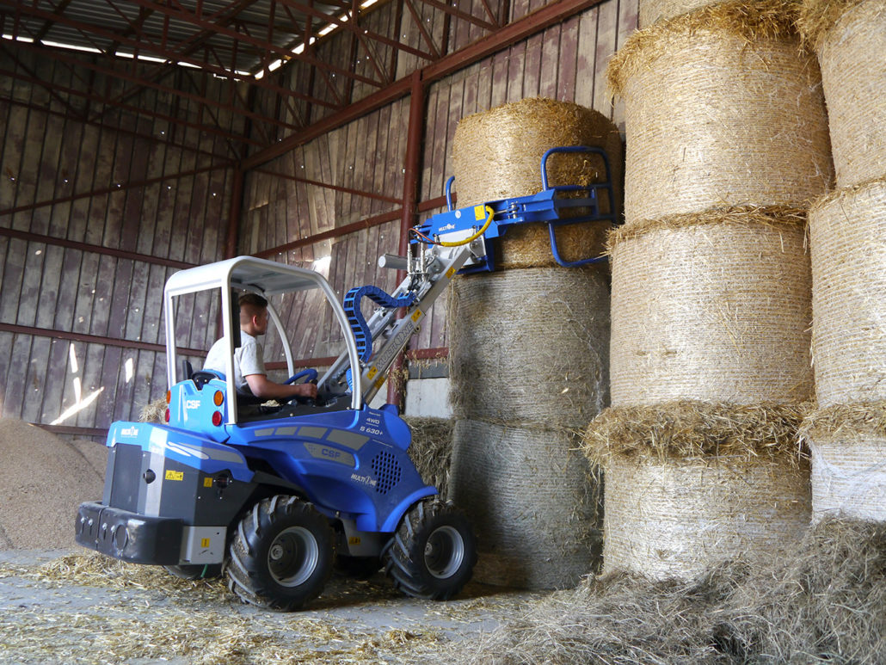
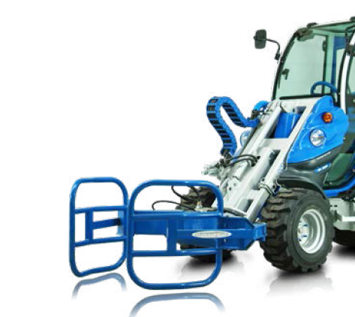
ОСОБЕННОСТИ И ПРЕИМУЩЕСТВА:
- механизм центровки нагрузки;
- простая и надёжная конструкция.
Этот захват предназначен для безопасного и надежного подъема и перемещения рулонов диаметром до 160 см. Два зажима с гидравлическим приводом обеспечивают плотный захват. Широкая площадь поверхности зажимов не повреждает упаковку рулонов. Захват устроен так, что груз автоматически центрируется.

Наименование параметра | Макс. г/п.*, кг. | Мин. Ø рулона, мм. | Мин. Ø рулона, мм. | Масса, кг. | Код | Цены
Величина | 1000 | 970 | 1600 | 130 | C890410
* – сопоставлять с грузоподъёмностью минипогрузчика

Совместимость по сериям | Серии
 | 1 | 2 | 4 | 5 |  | 6 | 7 | 8 | 9 | 10 | SD |  |  |  | 12 | EZ7
 |  |  |  | 5.2 | 5.3 |  |  |  |  |  | 6,3 | 7,3 | 8,4 | 9,5

рекомендуемые модели совместимы не совместимы

